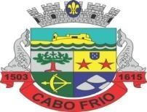

PREFEITURA MUNICIPAL DE CABO FRIO REGIÃO DOS LAGOS – RIO DE JANEIRO

AVISO DE CHAMAMENTO PÚBLICO DE EDITAL DE APOIO À PESQUISA E MEMÓRIA AUDIOVISUAL
Chamamento público Nº 05/2023

Processo nº 51307/2023

SECRETARIA MUNICIPAL DE CULTURA

A SECRETARIA MUNICIPAL DE CULTURA DE CABO FRIO, torna público que fará realizar licitação na modalidade CHAMAMENTO PÚBLICO, visando a seleção de projetos de pesquisa e preservação da memória audiovisual, que se regerá pela Lei Complementar Federal 195 de 8 de julho de 2022 e suas alterações, no que couber, bem como, subsidiariamente, pela legislação pertinente ao objeto, tal como o Decreto Federal nº 11.525, de 11 de maio de 2023 e o Decreto Federal 11.453, de 23 de março de 2023.

As inscrições estarão abertas no período de 02/12/2023 a 12/12/2023

Valor do Edital impresso: 02 (duas) resmas de papel A-4.

O edital se encontra disponível no seguinte endereço eletrônico: https://transparencia.cabofrio.rj.gov.br, podendo, alternativamente, ser adquirido junto à sede do Departamento de Editais, situada à Praça Dom Pedro II, 47 Centro, Cabo Frio/RJ, das 10:00 às 16:00 horas, até o dia 15/12/2023.

https://transparencia.cabofrio.rj.gov.br/licitacaolista.php?id=1257

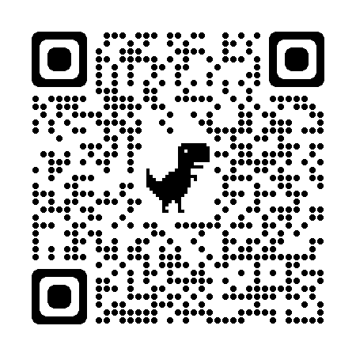

Cabo Frio/RJ, 01 de dezembro de 2023.

JOÃO BATISTA DE FREITAS FÉLIX
SECRETARIO MUNICIPAL DE CULTURA

